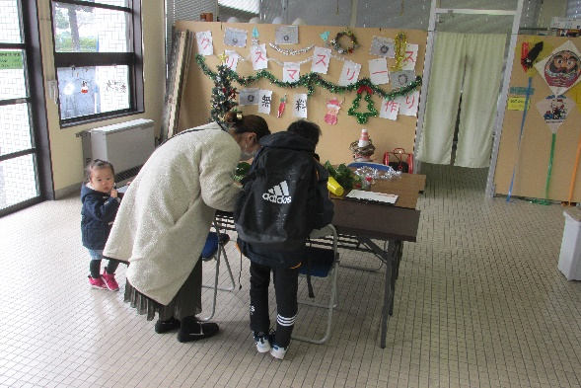
スリーエム仙台港パーク
○期 間
令和４年１１月２０日（土）～令和４年
１２月１９日（日）までの土･日･祝日
○時 間
午前の部 １回目（10：00～11：00）
２回目（11：00～12：00）
午後の部 １回目（13：00～14：00）
２回目（14：00～15：00）
○場 所 管理棟内
○定 員 各回とも１組まで
○参加費 無料
※園内から、松ぼっくりや木の実等を
採取し作製します。
○申込先 公園管理事務所
022-253-7727

（株）東北ダイケン
スリーエム仙台港パーク

園内の植物を利用した
クリスマスリース作り体験

